VOX 200
Bauanleitung

Aufbau
Auf den ersten Blick sieht der Aufbau der VOX 200 kompliziert aus, weshalb die einzelnen Teile der Innenkonstruktion zuerst separat betrachtet werden sollten. Im unteren Gehäuseteil ist zunächst der Baßreflexkanal zu sehen, der aus der Bodenplatte, einem waagerechten und einem senkrechten oberen Brettchen aufgebaut ist. Im mittleren Teil sind zwei Querversteifungen vorgesehen, die ein Mitschwingen der relativ großflächigen Seitenwände verhindern sollen. Im Oberteil des Gehäuses ist hinter dem Schallwandausschnitt für die Mittel-Hochtoneinheit das für die Konusmitteltöner nötige geschlossene Gehäuse, aufgebaut aus zwei Holzbrettern, dargestellt. In die Rückwand des Mitteltongehäuses müssen 3 Bohrungen für die Kabel gebohrt werden. Diese Löcher müssen am Ende gut abgedichtet sein. Eine Besonderheit ergibt sich durch den seitlichen Einbau des AL 200. Hinter den quadratischen Ausschnitten in der jeweiligen Seitenwand wird die eigentliche Montageplatte für den AL 200 von innen aufgeleimt. Der Baß kann so 19 mm tief eingelassen montiert werden (19 mm = Materialstärke). Aus optischen Gründen und zum sauberen Einpassen eines Bespannrahmens muß der Seitenwandausschnitt sehr sauber ausgearbeitet werden. Der Rahmen kann aus einer 12 mm-Platte gebaut werden, aus der eine Öffnung von 190 mm Ø herausgesägt wird. Die Außenmaße des Rahmens sollten1 - 2 mm kleiner als die Öffnung in der Seitenwand sein. Auf diese Weise klemmt der mit Stoff bespannte Rahmen fest und es kann auf Rahmendübel verzichtet werden. Die Frequenzweiche wird an die Seitenwand hinter dem Baßausschnitt montiert.

Bedämpfung
Zur Bedämpfung wird eine Matte in das Mitteltongehäuse gelegt. Der Rest wird gleichmäßig im ganzen Boxenvolumen verteilt. Nur der Raum oberhalb der Tunnelöffnung (an der Schallwandrückseite) bis zur untersten Versteifung bleibt frei. Sollte aufstellungsbedingt der Tiefbaß zu stark sein, kann durch Ausstopfen auch dieses Bereiches bis zur Tunnelöffnung der Baßpegel abgesenkt werden.
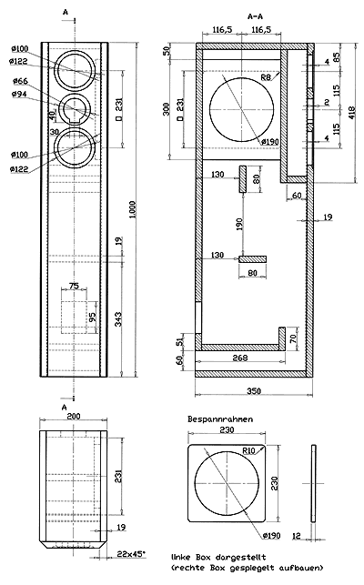
Bestückungsliste für 1 Box
Notwendige Bauteile:
Hochtöner: | G 20 SC 8 Ohm |  |  | 1 Stück
Mitteltöner: | TI 100 8 Ohm |  |  | 2 Stück
Tieftöner: | AL 200 8 Ohm |  |  | 1 Stück
Anschlußklemme: | BT 95/75 |  |  | 1 Stück
Dämpfungsmaterial : |  |  |  | 3 Beutel
Frequenzweiche : | Fertigweiche "VOX 200"
Spezial-Holzschrauben: | 4 x 20 mm |  |  | 6 Stück
Holzschrauben: | 3,5 x 19 mm |  |  | 8 Stück
Senkkopfschrauben: | 3,5 x 25 mm |  |  | 8 Stück
Kabel: | 2 x 2,5 mm² |  |  | 2,5 m
 | 2 x 1,5 mm² |  |  | 1,5 m

Zuschnittliste für 1 Box
Teile | Maße (mm)
Material: 19 mm MDF- oder Spanplatte
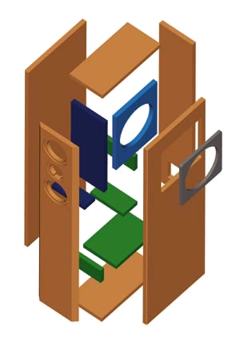  Front |  | 1
Rückwand |  | 1
Seiten |  | 2
Deckel und Boden |  | 2
MT Rückwand |  | 1
MT Boden |  | 1
Versteifung |  | 2
BR-Brett 1 |  | 1
BR-Brett 2 |  | 1
Montageplatte TT |  | 1
Material: 12 mm MDF- oder Spanplatte
Bespannrahmen | 230 x 230

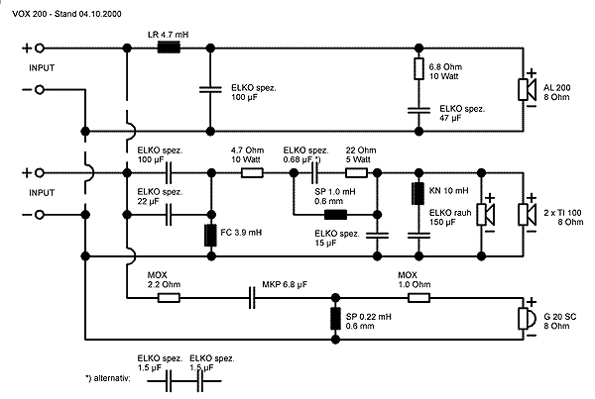

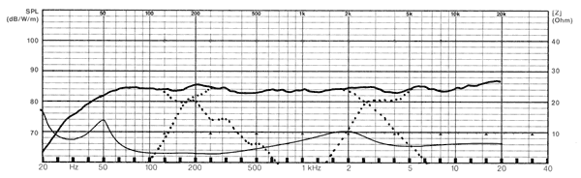

Auszug aus Klang & Ton

"Sie zauberte in Verbindung mit dem kleinen Gewebehochtöner ein ungemein realistisches Klangbild herbei, das besonders die Wiedergabe von Stimmen zum besonderen Genuss werden ließ. Der Mttenbereich war sehr fein aufgelöst und völlig frei von störenden Verfärbungen. Trotz der eindrucksvollen Mittendynamik wurde der Klang auch für empfindliche Ohren nie lästig oder gar nervig. Und was Räumlichkeit und Abbildung betrifft, auch hier operierte die kleine VOX makellos und eindrucksvoll."

Auszug aus Hobby HiFi

"Kleiner Lautsprecher ganz groß. Dank der schlanken Gehäuseform wirkt sie ausgesprochen zierlich, und dieser optische Eindruck vergrößert das Erstaunen der Zuhörer, wenn sie loslegt: Klanglich agiert sie nicht nur absolut erwachsen, sie bietet auch ein Höchstmaß an Präzision und Klarheit, sicherlich nicht zuletzt ein Verdienst des exzellenten Titan-Mitteltöners, mit dem VISATON zeigt, dass in der Lautsprechertechnik immer noch große Fortschritte möglich sind."

Auszug aus Stereo

"Visatons VOX 200 ist, mehr noch als dieVOX 251, ein Allround-Lautsprecher, bei dem sich exzellentes Material und highendiger Klangcharakter harmonisch verbinden. Hübsch anzuschauen, mit ehetauglichen Idealmaßen gesegnet und dabei sehr agil, aber absolut ehrlich aufspielend. Esprit und Elan. Ohne Zweifel vier Sterne."

Exzellent

